**Fiche experts groupe 3**

**La compréhension des labels**

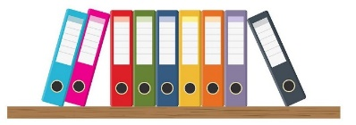

# Les labels à découvrir

…. en vous aidant des produits, des ressources et d’internet à votre disposition

**LES LABELS NON ALIMENTAIRES**

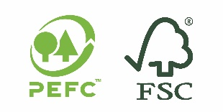

[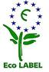](http://www.google.fr/imgres?imgurl=http://www.relec.es/relec/images/stories/Noticias/ecolabel.jpg&imgrefurl=http://www.relec.es/relec/index.php?option=com_content&view=article&id=206:la-ecoetiqueta-europea-evoluciona&catid=19:sostenibilidad&Itemid=38&h=544&w=372&sz=13&tbnid=AnxzK87eyQJ3iM:&tbnh=133&tbnw=91&prev=/images?q=label+europ%C3%A9en&zoom=1&q=label+europ%C3%A9en&hl=fr&usg=__5Q_oebXfL0JJY7E1gWTFmpcsxLo=&sa=X&ei=iRDUTIPcFMfb4gbIv83VAw&ved=0CBIQ9QEwBg)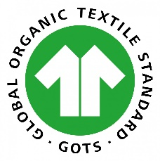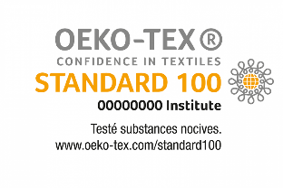

# En route vers la découverte….

1. Concevoir une fiche ressource contenant les signes de qualités et leur signification

|  |  |
| --- | --- |
| Signes de qualité | Signification |
|  |  |

1. Créer une vidéo pour présenter les labels <https://www.canva.com/>
2. Créer un Quizz de type « classement par paire » <https://learningapps.org/>
3. Préparer et présenter à la classe le travail de groupe

**Toutes les ressources créées sont à déposer sur l’espace collaboratif**